2018年深度打造 長榮直飛上海航班 完全深度上海
深度通包無自費行程三餐通包安排特色美食加菜
天天五星豪華住宿 並獨家安排入住 奢華上海皇家艾美一晚
上海 ~ 現代與懷舊並俱之美、進步繁榮的現代化不夜城，為「中國美麗的櫥窗」
中國大陸最大商業城市和經濟中心，曾經屬於異國的、傳奇人物的、悠閒的老上海，
大時代英雄兒女，纏綿悱惻故事為她增添永恆的色彩，值得您細細尋味。
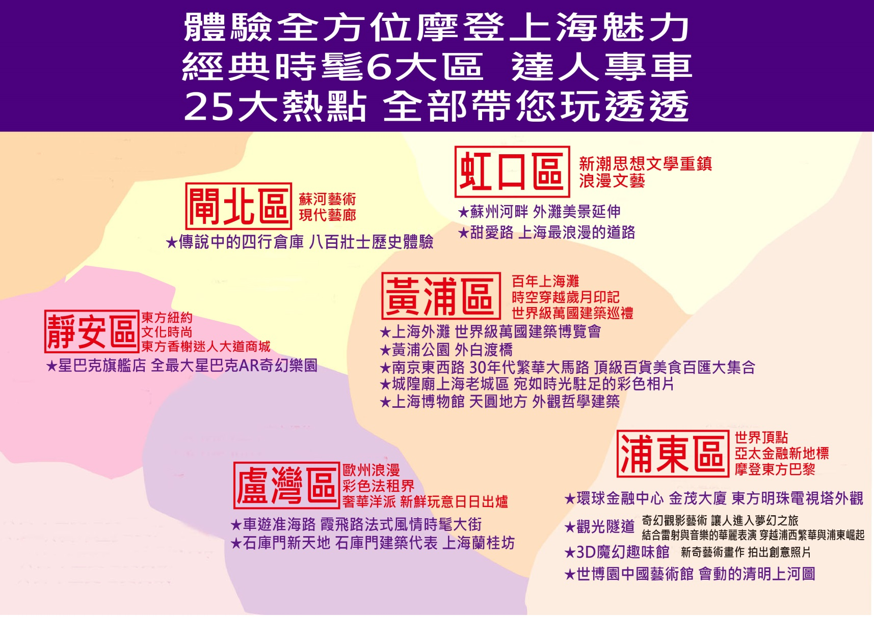
即使那時代已經遠離，殘存在大廈夾縫中的歷史痕跡，依然滲透著迷人的風情。
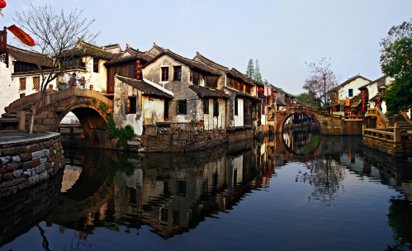
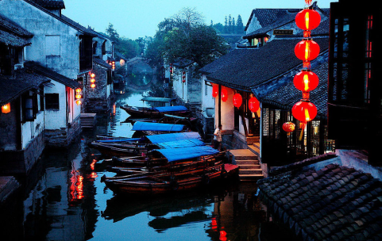
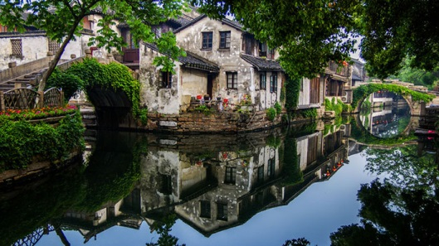
特別安排中國第一水鄉周庄水鄉古鎮
2018年深度打造 長榮直飛上海航班 完全深度上海
深度通包無自費行程 三餐通包安排特色美食加菜
天天五星豪華住宿 並獨家安排入住 奢華上海皇家艾美一晚
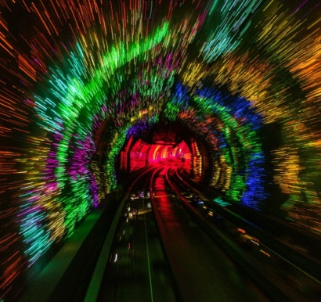
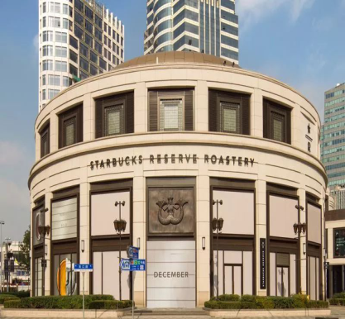
特別企劃深度遊上海再加碼安排：
上海第一水鄉周庄水鄉古鎮
中國藝術宮會動的國寶清明上河圖
上海最新亮點『星巴克AR奇幻樂園天貓旗艦店』
上海觀光隧道感受奇幻燈光藝術
3 D魔幻藝術館

全程享用五星酒店早餐 三餐通包再特別安排美食加菜：
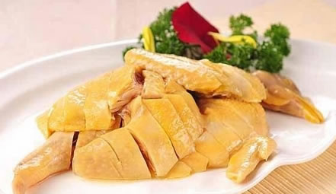
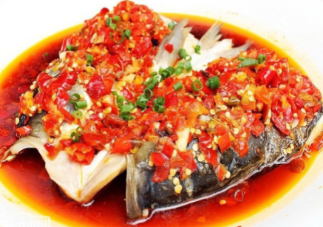
東凌風味+萬三蹄+乾隆最愛奧灶麵
上海風味+ 上海知名南翔小籠包
城隍風味+大陸知名剁椒魚頭
致隆風味+特色新疆羊肉串
本幫風味+上海知名私房三黃雞

全程五星住宿
昆山維景國際大酒店(原希爾頓酒店)或金古源豪生酒店或大華虹橋假日酒店或同級二晚
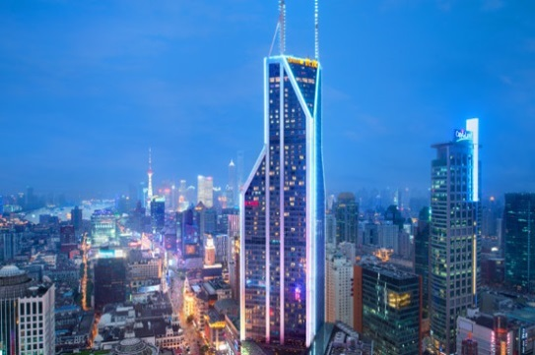
上海南京東西路上最精華地段 皇家艾美酒店 一晚
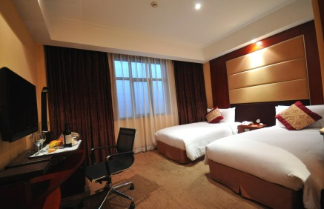

2018年深度打造 長榮直飛上海航班 完全深度上海
深度通包無自費行程 三餐通包安排特色美食加菜
天天五星豪華住宿 並獨家安排入住 奢華上海皇家艾美一晚
行程說明
- 臺灣 / 上海石庫門代表 上海新天地
台灣/上海 | 搭乘長榮直航航班前往摩登上海，上海為中國大陸最大商業城市和經濟中心，  曾經屬於異國的、傳奇人物的、悠閒的老上海，大時代英雄兒女，纏綿悱惻故事為她增添永恆的色彩，值得您細細尋味。即使那時代已經遠離，殘存在大廈夾縫中的歷史痕跡，依然滲透著迷人的風情。
石庫門代表  上海新天地 | 新天地是一個具有上海歷史文化風貌的都市旅遊景點，它以上海獨特的石庫門建築就區為基礎，改造成具有國際水準的集餐飲、商業、娛樂、文化於一體的休閒步行街。
早餐：X |  |  | 午餐：X |  | 晚餐：機上
住宿：昆山維景國際大酒店(原希爾頓酒店更名)或金古源豪生酒店或大華虹橋假日酒店或同級
- 中國第一水鄉 周莊古鎮、絲綢文化館、全球最大星巴克旗艦店、
上海觀光隧道、3D魔幻趣味館
中國第一水鄉  周莊古鎮 |  | 是江南最早聞名於世的水鄉古鎮，被稱為“中國第一水鄉”。1984年由於著名畫家陳逸飛的一幅“故鄉的回憶”讓世界認識了周莊。2001年榮獲聯合國迪拜最佳人居環境獎，被列入世界文化遺產預備清單， APEC選中周莊，貿易部長非正式會議在極富民族特色的水上會議廳“周莊舫”成功舉辦。2005年周莊榮獲了中國第一個綜合性環保大獎“中華環境獎” 。2006年周莊獲得了美國加州政府和內華達州政府授予的“世界最佳魅力水鄉”稱號，並被選為“中國最值得外國人去的五十個地方”之一。周莊至今保留著全人類最優秀的傳統民居建築，“井”字型河道典雅別致。沿河臨街的明代建築張廳、清代建築沈廳等都體現出江南水鄉民居的精美，畫家陳逸飛筆下的雙橋，元代橋樓合壁建築富安橋。一條條明清老街，民居古建築鱗次櫛比，水鎮格局典型而完整，難怪世界建築大師貝聿銘在考察周莊時欣然題筆：“周莊是國寶”。周莊古鎮，四面環水，宛如漂在水面上的一片荷葉。斑駁狹窄的石板弄堂，錯落有致的飛簷翹角，水巷之間，駁岸、拱橋、粉牆、黛瓦相映成趣，讓人感悟到元代大文人馬致遠筆下 “小橋、流水、人家”的迷人韻味。周莊是著名的江南巨富沈萬三的故鄉，歷史上也是因為沈萬三的發跡而興盛，去沈萬三故居、沈廳見識這位著名巨富的生活，摸摸“聚寶盆”沾沾財氣，聽幾百年來老百姓流傳下來的關於巨富沈萬三“聚寶盆”與“富可敵國”的神奇故事。
全球最大  星巴克旗艦店 |  | 面積達3萬平方英尺的頂級旗艦店「星巴克精品烘焙工坊」，是星巴克全球規模最大、最豪華的零售門市，也是星巴克第一間美國以外的烘焙工坊。運用手機AR科技，顧客參與生豆從烘焙到現場手沖的過程，彷彿走進星巴克咖啡奇幻樂園般，在開放挑高具設計感的空間裡，精心打造的環境，把喝咖啡變成一種「體驗」，包括星巴克史上最長的咖啡吧台，長約27公尺，讓消費者花時間駐足、逗留，享受從生豆到烘焙、研磨和沖煮的咖啡之旅。
上海觀光隧道 |  | 保持浦西外灘和浦東濱江大道的環境協調、完整。隧道內壁由高科技手段營造的各種奇異的色彩變換不停，黃色的海星，粉色的花朵，形狀各異的幾何圖案，各種充滿生機的地球生物，躍動著生命的力量，引人遐思。而穿越這一夢幻之旅的載客系統採用的是從法國引進的無人駕駛、環保型的SK車廂，銀白色、全透明的車廂視野開闊，同時車廂內6聲道高保真音響系統送出的音樂和音響效果與眼前的景觀變幻相結合，使人產生一種身臨其境的震撼。
3D魔幻趣味館 |  | 展覽內容包括世界名畫、立體魔幻、無疆界動物園、大冒險、搞笑主題等不同風格的3D立體巨畫32幅，每件畫作有多種拍攝角度，參觀者可自由發揮拍出創意照片。館內展示的3D視覺藝術分為“立體魔幻”“海洋探險”“趣味誇張”等主題。新奇、誇張，如夢似幻，以聲、光、電特效帶給人不同一般的視覺衝擊。
早餐：酒店內 |  |  |  | 午餐：東凌風味+萬三蹄+奧灶麵 | 晚餐：上海風味+南翔小籠包
住宿：昆山維景國際大酒店(原昆山希爾頓酒店更名)或金古源豪生酒店或大華虹橋假日酒店或同級
第三天上海文化古韻經典老城區城隍廟、車遊法式風情時髦大街淮海路及霞飛路、茶文化館、
蘇州河畔、四行倉庫、百年歷史南京路、上海大劇院、萬國博覽建築外灘、黃埔公園、外白渡橋、遠眺環球金融中心和金茂大廈以及東方明珠電視塔外觀
文化古韻經典  城隍廟 |  | 上海最早的商業中心，俗話說到上海不逛城隍廟等於沒到過上海，城隍廟可說是古代建築的博物館，上海建城700餘年，明、清、民國的住宅建築星羅棋佈，  購物天堂又是城隍廟的一大特色，商品以日常生活用品為主，琳瑯滿目、應有盡有，商品有小、土、特、多等特點，很多商品都有一百多年甚至二百年歷史。
車遊法式風情  時髦大街淮海路 |  | 上海著名的商業街，名店與專賣店雲集，香港廣場、上海廣場、太平洋百貨、  大上海時代廣場、百盛、巴黎春天、二百永新、華亭依勢丹等綜合商廈。
車遊霞飛路 |  | 在20世紀二、三十年代，堪稱上海城市的時尚之源。這條長約4公里的商業大街，名店林立、名品薈萃，其中不少是俄僑老店，或是法租界同業之最，他們以歐洲樣式的商業佈局，展示著幾乎與歐美發達城市同步的高檔生活消費品，尤以西餐、西點、西服和日用百貨最具特色。
茶文化館 |  | 由專業人員解說如何挑選茶葉，並於此享用茶點。
上海蘇州河畔 |  | 蘇州河沿岸是上海最初形成發展的中心，催生了幾乎大半個古代上海，後又用100年時間成為搭建國際大都市上海的水域框架。不同於黃浦江兩岸的燈光炫爛，蘇州河是上海人的母親河，最大的景觀還是河上的橋,共計28座橋。近年來，隨著蘇州河的整治，空閒的老舊廠房被改建成創意園區，歷史建築受到重視與保護，蘇州河以全新的面貌，讓大家見到在緩緩河流背後的老上海。  ※在此地會讓客人下車拍照留念喔!
八百壯士歷史  四行倉庫 |  | 《四行倉庫》這座倉庫創建於1931年，為當時閘北一帶最高、最大的一座建築物。它原是大陸銀行和北四行（金城銀行、中南銀行、大陸銀行及鹽業銀行）聯合倉庫，一般均統稱為“四行倉庫”。
百年歷史南京路 |  | 擁有百年歷史建築特色，有中華第一街、十里洋場、百年上海灘的風情。
上海大劇院外觀 |  | 上海大劇院以“一流的藝術作品，一流的藝術體驗，一流的藝術教育”為宗旨，秉承“國際性、藝術性、經典性、原創性”的品牌定位，堅持“名家、名團、名作”的節目特色，致力於實現“中國劇院的標杆、城市文化的名片、文化的創意中心”的發展願景。
萬國博覽  建築外灘 | 上海地標 所有旅遊書籍及旅遊達人推薦必到之景點，在此欣賞東方巴黎最美最具特色風景，欣賞90年代上海十大新景觀黃浦外灘璀燦迷人風景。
黃埔公園 | 是中國最早的現代化公園，始建於1886年。直至1928年7月1日才再次允許華人進入。公園正門內，是一座巨型雕塑-浦江潮。雕塑四周綠蔭環抱、花團錦簇，雕塑後面的紫藤架長廊可休閒憩息，公園內的兩幅大板塊綠地草坪內種有茂盛的白玉蘭、茶花、桂花……四季飄香，賞心悅目。整體佈局得體，景點排錯落有致，集觀光、休閒、教育於一體，是遊覽觀光的勝地。
外白渡橋 | 外白渡橋為黃埔灘的第一景點，可欣賞迷人的上海外灘夜景，是一座富有歷史性的鐵橋，也是見證著上海的繁華盛世，上海的興衰。外白渡橋的故事來自1856年英國人威爾斯在蘇州河最靠出口處，又叫外擺渡上建造了ㄧ座木橋，稱外擺渡橋。橋上雖不復見黃包車然而見證百年歷史的大橋依舊忙碌。
環球金融中心  金茂大廈  東方明珠電視塔  外觀 | 金茂大廈世界最高的平頂式大樓，樓高492米。位於中國上海市浦東新區黃浦江畔的陸家嘴金融貿易區，目前是上海第2高的摩天大樓、中國大陸第4高樓、世界第10高樓。是集現代化辦公樓、五星級酒店、會展中心、娛樂、商場等設施於一體，融匯中國塔型風格與西方建築技術的多功能型摩天大樓。  東方明珠電視塔位於上海市浦東陸家嘴，與外灘隔黃浦江相望。在1994年至2007年間，是中國大陸地區的最高建築，2007年被上海環球金融中心超越。  是上海的地標性建築。
早餐：酒店內 |  |  | 午餐：城隍風味+剁椒魚頭 |  | 晚餐：致隆風味+新疆羊肉串
住宿：上海皇家艾美酒店或同級
第四天 上海博物館、上海甜愛路、玉石博物館、
車遊世博園區 參觀原中國館中華藝術宮【會動的國寶清明上河圖】/ 臺灣
上海博物館 |  | 館內珍藏文物12萬件，收藏以青銅器、陶瓷器和書法、繪畫最具特色，由於珍藏品內容豐富、品管優良，因此在大陸擁有「半壁江山」之稱，是一座在世界上享有名譽的大型中國古代藝術博物館。獨特的圓頂方體建築，讓人民廣場更增添了不同的視覺效果，至今上海博物館已成為歷史與現代化結合為一體的上海熱門旅遊景點之一。
上海甜愛路 |  | 被譽為上海“最浪漫”的道路。路口設一隻特別的愛情郵筒（愛心郵筒），從這座愛心郵筒投出的每一封信函，都將被蓋上一枚英文愛的郵戳，讓收件人通過這個郵戳感受一份愛心與浪漫，留作永久的紀念和收藏。郵筒、郵戳，和道路兩側由28首中外著名愛情詩篇組成的“愛情牆”，將讓這條浪漫之路在2009年煥發出新的甜蜜氣息。其獨有的寂靜和舒緩的情調浸透其間。這裡被譽為“上海最浪漫的馬路”，與山陰路不同的是，甜愛路兩邊多有圍牆，抵擋了視線，於是又增添了幾分神秘，那可是一個戀人甜蜜擁吻的好去處。
玉石博物館 |  | 參觀各式各樣的玉石展品，欣賞送禮自用皆相宜。
車遊世博園區  原中國館 |  | 由華南理工大學建築學院院長何鏡堂院士領銜主持的聯合設計團隊推出了中國館的最終方案。中國館的建築外觀以「東方之冠，鼎盛中華，天下糧倉，富庶百姓」為主題，代表中國文化的精神與氣質。其中，「中國紅」作為建築的主色調，大氣而沉穩，也易於為世界所理解。
中華藝術宮  會動的國寶  清明上河圖 |  | 中華藝術宮曾是上海世博會的中國國家館，如果世博會期間你未能細賞其真容，那麼現在來這裡，就能慢悠悠地參觀這座雄偉的建築了。除了觀賞鎮館之寶——多媒體版《清明上河圖》，這裡還展出有眾多近代藝術家的藝術作品。來到中華藝術宮，去售票處領取免費門票過安檢即可入館。藝術宮的展廳主要位於0米層、5米層、33米層、41米層、49米層，可以坐電梯上下樓，推薦先乘坐直達升降電梯到49米層，然後從上往下依次參觀，可乘手扶電梯。多媒體版《清明上河圖》展廳位於49米層，自世博會閉幕後多媒體版《清明上河圖》就永久落戶於這裡，如今它仍是中華藝術宮中受歡迎的亮點。
上海/台灣 |  | 搭乘長榮上海直飛航班回到台灣，今晚回到溫暖的家。
早餐：酒店內 |  |  | 午餐：上海本幫風味+上海私房三黃雞 |  |  | 晚餐：機上
住宿：溫暖的家
購物站：絲綢文化館、玉器、茶葉
※如因航空公司航班調度，導致起飛或降落時間變動，則本公司保留更餐食之權利，敬請旅客見諒。
※如貴賓為單1人報名時，若經旅行社協助配對卻無法覓得合住的同性旅客時，則需另補單人房差額，
差額視住宿飯店之不同由旅行社另行報價，敬請了解並見諒，謝謝!
備註：1.行程安排以當地旅行社為主；會依當地交通狀況前後順序調整，保證景點不會縮減；敬請放心！！
2.一定要全程參加。若脫隊無法享有優惠專案，所以必需要補價差，敬請見諒！
3.團費報價已包含60歲以上老人優惠票，若有產生恕不退還。

